こども110ばん～子どもたちを守る家～登録用紙

年 月 日
ふりがな
お名前
郵便番号
ご住所 此花区
お電話番号

小学校区

「こども110ばん」のタイプに〇を付けて下さい。
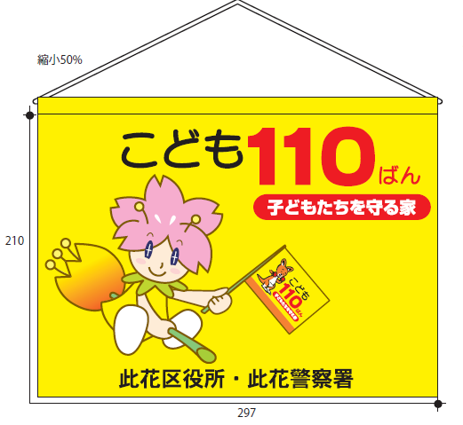
・新規・取替どちらでも〇を入れて下さい。
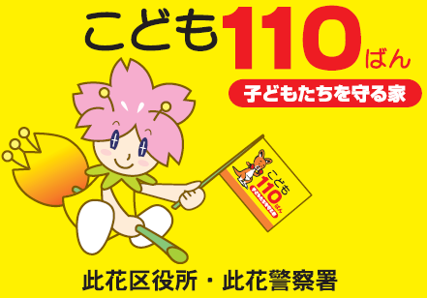

（ポスターA４サイズ）（ ） （タペストリー）（ ）

※ご記入いただいた個人情報は、「こども１１０ばん」もしくは「はしるこども110ばん」
協力者の確認のため使用させていただくもので、その他の目的には使用いたしません※
【問い合せ】
此花区役所 市民協働課 危機管理 ＴＥＬ ０６－６４６６－９９７８
ＦＡX ０６－６４６６－９９１９

